Wissen -schaf(f)t – HLUW Yspertal

Bereits zum vierten Mal in Serie holten die Schüler*innen der HLUW Yspertal den Sieg bei Jugend-Innovativ in der Kategorie Science nach Niederösterreich ins Yspertal. Die HLUW Yspertal ist eine berufsbildende höhere Privatschule des Zisterzienserstiftes Zwettl mit Sitz im Yspertal/NÖ.

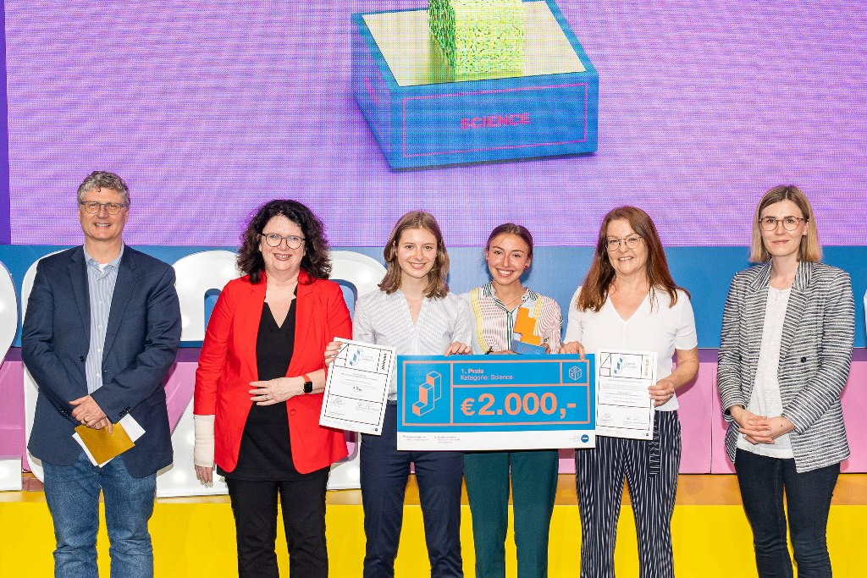
Erste Preis bei Jugend-Innovativ dem größten Schulwettbewerb für innovative Ideen in Österreich für die Schülerinnen bzw. Absolventinnen Marlies und Katarina von der HLUW Yspertal. (2.v.l.) Jurysprecher Prof. Dr. Johannes Grillari (BOKU Institut für molekulare Biotechnologie), Sektionschefin Doris Wagner MEd, BEd (Bildungsministerium Bildung), Marlies Planegger, Katarina Schmidt (beide Absolventinnen der HLUW), Dr. DI Angelika Pfeifer (Diplomarbeitsbetreuerin) und Generalsekretärin Mag. Eva Landrichtinger (Bundesministerium für Arbeit und Wirtschaft); Foto: Jugend-Innovativ

Yspertal, Stift Zwettl, Wien – Jugend-Innovativ ist Österreichs größter Schulwettbewerb für innovative Ideen. Durch eine Fachjury werden die Projekte theoretisch sowie praktisch in einem Fachgespräch bewertet. Wissenschaftliches Arbeiten ist eine Kompetenz, welche durch die Einführung der Diplomarbeiten bzw. der vorwissenschaftlichen Arbeiten an den BHS/HTL und AHS Eingang in den Bildungsbereich fand. Dazu braucht es kluge Köpfe, welche durch eine solide Schulbildung die notwendigen fachlichen Grundlagen erlangen. Darüber hinaus ist das Brennen für ein Thema, Kreativität, die Zusammenarbeit mit externen Instituten und Firmen sowie eine optimale Betreuung durch Professor*innen an der Schule notwendig, um Ideen umsetzen zu können.

Breites Spektrum umweltrelevanter Themen – HLUW Yspertal

Die prämierten Themen der vergangenen Jahre, gehen von Mikroplastikanalyse in der Ybbs, über die Programmierung eines intelligenten Komposters bis hin zur Entwicklung eines Bienenmedikaments für die Bekämpfung der Faulbrut.
Die Schülerinnen bzw. Absolventinnen Marlis Planegger und Katharina Schmidt hielten die Tradition der Siege mit ihrer Arbeit zur Bestimmung von Triflouressigsäure in Oberflächengewässern aufrecht.
Trifluoressigsäure ist das Endprodukt, welches durch den Abbau von Pestiziden, Beschichtungsstoffen von Outdoorbekleidung, brandhemmende Stoffe und vieles mehr entstehen. Dieser Rest in der Umwelt ist somit eine „Zeigersubstanz“ für ihre Vorgängerstoffe und selbst ein Stoff mit möglichen gefährlichen Eigenschaften, der sich in der Umwelt anreichert und für welchen es in Österreich keinerlei Grenzwerte gibt. Die Analysen im Wiener Becken ergaben erhebliche Konzentrationen.

Die Erfolgsserie geht weiter

Anna Rigler und Theresa Niederndorfer setzten die Erfolge der HLUW Yspertal fort, indem sie mit ihrer Arbeit zur Bestimmung der Mikrobelastung durch Gletschervliese einen Sieg beim POW (protect our winters) Award erzielten.

Lernen nicht für gute Noten, sondern um Lösungen zu finden!

„Die Schüler*innen dieser Arbeiten hatten den Wunsch etwas Besonderes, unabhängig von guten Noten, zu gestalten. Betreuer*innen derartiger Arbeiten müssen ein richtiges Maß an Unterstützung und Selbständigkeit finden, kreative Ideen zulassen und diesen einen machbaren Rahmen geben. Dabei ist es wichtig, die Begeisterung zu unterstützen, aber keine Überforderung und damit Frust zu riskieren. Voraussetzung für Erfolg ist der Spaß an der Arbeit. Dafür braucht es seitens der Begleitung von wissenschaftlichen Arbeiten besonderes Fingerspitzengefühl“, meint Dr. DI Angelika Pfeifer Betreuerin zahlreicher siegreicher Themen an der HLUW Yspertal.
Die Vielfalt der Themen zeigt das breite ökologische Interesse der Schüler*innen, das Sendungsbewusstsein, welches durch die Ausbildung geschaffen wird, die optimale Betreuung an der Schule aber auch Selbstbewusstsein und die Fähigkeit, sich damit im Wettbewerb zu beweisen. Kompetenzen, die an der HLUW Yspertal vermittelt, sowie durch engagierte und bestens ausgebildete Pädagog*innen gefördert werden.

Anmeldung zum Schulbesuch

Vorbeischauen und mitmachen - Wer gerade eine Neue Mittelschule (NMS) oder eine Unterstufe im Gymnasium besucht und die Reife- und Diplomprüfung (Matura) an einer berufsbildenden höheren Schule mit interessanten, krisensicheren Berufsfeldern absolvieren möchte, ist bei der HLUW Yspertal genau richtig! Für die praktische Ausbildung stehen zahlreiche Labors, ein drei Hektar großes Freigelände mit Schulgarten, Versuchswasserkraftwerk, eine PV-Anlage und Solarversuchsanlagen sowie eine moderne umwelttechnische Laborhalle mit Werkstätten zur Verfügung.
„Für Interessierte ist die Anmeldung zum Schulbesuch jederzeit möglich und wir bieten sehr unkompliziert Schul- und Internatsführungen an, erklärt Schulleiter Mag. Gerhard Hackl. Schnupperschüler sind herzlich willkommen. Terminfindung für eine Schul- und Internatsführung und Infos telefonisch unter 07415 7249 oder unter: http://www.hluwyspertal.ac.at

Lebendige Privatschule des Stiftes Zwettl in Yspertal

Besonders wichtig ist die geistige und körperliche Fitness. Mit zahlreichen Sportangeboten, von Fußball für Mädchen und Burschen über Volleyball bis hin zum Bogenschießen, Klettern und Fitnessprogrammen wird den Teenagern eine Menge geboten. Ein Drittel der Unterrichtszeit findet in Form von Praktika oder Projekten statt. Projektwochen und Fachexkursionen mit Auslandskontakten, miteinander arbeiten und Spaß haben und gemeinsam coole Freizeitangebote erleben, das alles sorgt für eine lebendige Berufsausbildung. Natürlich gibt es ein Privatinternat für Mädchen und Burschen. Mit umfangreichen Förderangeboten in der Schule und im Internat kann man seine persönliche Fitness steigern. Die Ausbildung schließt man mit der Reife- und Diplomprüfung ab. Damit erlangt man auch die Studienberechtigung. Es besteht auch die Möglichkeit, danach direkt ins Arbeitsleben einzusteigen und um den Ingenieurtitel anzusuchen. Umwelt- und Abfallbeauftragte/er, mikrobiologische/er und chemische/er Laborant/in und Umweltkaufmann/frau sind nur ein paar Beispiele für Berufsmöglichkeiten.

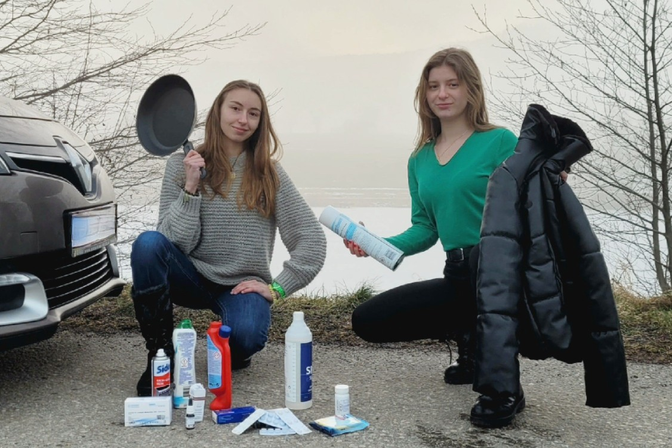
Trifluoressigsäure kommt durch den Abbau verschiedener Fluorchemikalien zum Beispiel aus Kältemittel, von beschichteten Pfannen (Beschichtung), Medikamente oder Pestizide in den Wasserkreislauf. Katarina Schmidt (links) und Marlies Planegger (beide aus der 5AUW) stellten sich der Erforschung bei ihrer Diplomarbeit; Foto: HLUW Yspertal

